Onsdagen den 2 mars 2016 träning 17:15 till 18:30 (75 min)

- Samling (5 min)

- Uppv (10 min)
  - Vän med bollen
    - Kullerbytta
    - Bakom ryggen, hopp, steg, underbenen
    - Race
    - Rulla bollen och stoppa med fot, rumpa och huvud

  - Två och två:
    - Trä
    - Ett varv runt
    - Knäkontroll + skottkärra

- Pålska vågor (5 min)
  - Mittväxel
  - Dubbel växel

- Kontringen (5 min)
  - Provar om de fixar den på stora planen.
    - Ritar upp den först
VATTEN

- Målvaktsuppvärmning (5 min)
Melica håller den

- Avslutsträning storplan med målvakt (15 min)
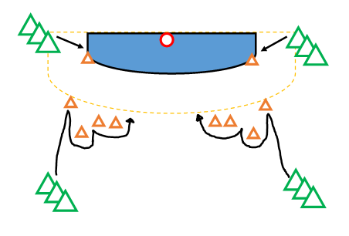
  - V9, H9, V6 och H6
    - Kan lägga till plankan att hoppa på om det fungerar.
Eventuellt 6m avslut på ena sida och 9m avslut på andra. Två koner med käpp att hoppa över på 6m avsluten. Sätt en käpp rakt upp med som försvarare.

Barnen går medsols
Kullerbytta i mitten på madrassen vid byte

VATTEN

- Kontring på storplan med målvaktsutkast (15 min)
    - Målvakten kastar ut:
      - Börjar med ett led
      - Två led med passningar mellan spelarna
      - Två led med passningar och ett led som jagar
- Spel på miniplaner/storplan (25 min)

